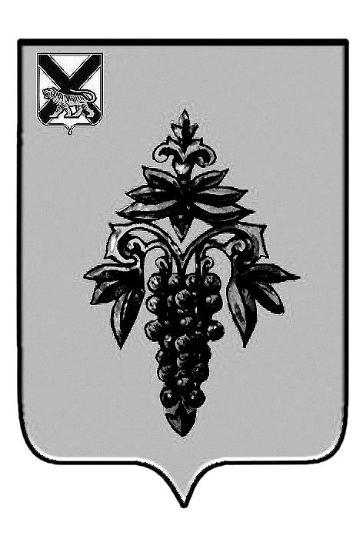

ДУМА
ЧУГУЕВСКОГО
МУНИЦИПАЛЬНОГО ОКРУГА

Р Е Ш Е Н И Е

О внесении изменений в решение Думы Чугуевского муниципального округа от 15 декабря 2022 года № 429-НПА «О бюджете Чугуевского муниципального округа на 2023 год и плановый период 2024 и 2025 годов»

Принято Думой Чугуевского муниципального округа
«13» июля 2023 года

Статья 1.
Внести в решение Думы Чугуевского муниципального округа от 15 декабря 2022 года № 429-НПА «О бюджете Чугуевского муниципального округа на 2023 год и плановый период 2024 и 2025 годов» следующие изменения:
1) подпункты 1, 2, 3 пункта 1.1 статьи 1 изложить в следующей редакции:
«1) общий объем доходов бюджета Чугуевского муниципального округа - в сумме 1 237 929 330,67 рублей;
2) общий объем расходов бюджета Чугуевского муниципального округа - в сумме 1 323 988 314,38 рублей;
3) размер дефицита бюджета Чугуевского муниципального округа - в сумме 86 058 983,71 рублей.»;
2) в пункте 4.1 статьи 4 слова «на 2023 год в размере 56 513 171,11 рублей» заменить словами «на 2023 год в размере 92 838 811,46 рублей»;
3) приложение 1 решения изложить в новой редакции согласно, приложения 1 к настоящему решению;
4) приложение 3 решения изложить в новой редакции согласно, приложения 2 к настоящему решению;
5) приложение 4 решения изложить в новой редакции согласно, приложения 3 к настоящему решению;
6) приложение 5 решения изложить в новой редакции согласно, приложения 4 к настоящему решению;
7) приложение 6 решения изложить в новой редакции согласно, приложения 5 к настоящему решению.
Статья 2.
Настоящее решение вступает в силу со дня его официального опубликования.

Глава Чугуевского
муниципального округа Р.Ю. Деменев

«13» июля 2023 года
№ 488-НПА

